

# АДМИНИСТРАЦИЯ ГРЯЗОВЕЦКОГО МУНИЦИПАЛЬНОГО ОКРУГА

# П О С Т А Н О В Л Е Н И Е

|  |  |  |
| --- | --- | --- |
| 10.06.2024 | № | 1566 |

г. Грязовец

**О резервировании земель для муниципальных нужд**

В соответствии со статьёй 3.3 Федерального закона от 25.10.2001 № 137-ФЗ «О введении в действие Земельного кодекса Российской Федерации», статьями 49, 70.1 Земельного кодекса Российской Федерации, Федеральным законом от 12.02.1998 № 28-ФЗ «О гражданской обороне», Федеральным законом от 06.10.2003 № 131-ФЗ «Об общих принципах организации местного самоуправления в Российской Федерации», постановлением Правительства Российской Федерации от 22.07.2008 № 561 «О некоторых вопросах, связанных с резервированием земель для государственных или муниципальных нужд», постановлением Правительства Вологодской области от 02.05.2024 № 524 «Об утверждении правил землепользования и застройки Грязовецкого муниципального округа Вологодской области применительно к территории в административных границах Перцевского, Фроловского и Жерноковского сельсоветов, Ростиловского, Плосковского сельсоветов, за исключением территории деревни Свистуново Ростиловского сельсовета Грязовецкого района», решением Совета муниципального образования Перцевское Грязовецкого муниципального района Вологодской области от 25.09.2014 № 57 «Об утверждении генерального плана муниципального образования Перцевское Грязовецкого муниципального района Вологодской области»,

**Администрация Грязовецкого муниципального округа ПОСТАНОВЛЯЕТ:**

1. Зарезервировать для муниципальных нужд Грязовецкого муниципального округа в связи с решением задачи в области гражданской обороны, связанной с заблаговременным определением мест возможных захоронений в военное время на территории Грязовецкого муниципального округа Вологодской области, на 3 года, земельный участок с кадастровым номером 35:28:0201048:368 (категория земель - земли сельскохозяйственного назначения), находящийся в собственности Грязовецкого муниципального округа Вологодской области, общей площадью 25537 кв. м, занятой пашней, расположенный по адресу: Вологодская область, Грязовецкий район, муниципальное образование Перцевское, согласно схеме резервирования земель (приложение 1 к данному постановлению) и перечня кадастровых номеров земельных участков, которое полностью или частично расположены в границах резервируемых земель (приложение 2 к данному постановлению) для захоронений в военное время.

2. Установить ограничения прав на земельный участок с кадастровым номером 35:28:0201048:368 (категория земель - земли сельскохозяйственного назначения), находящийся в обще долевой собственности, общей площадью 25537 кв.м, занятой пашней, расположенной по адресу: Вологодская область, Грязовецкий район, муниципальное образование Перцевское, для захоронений в военное время.

3. Управлению имущественных и земельных отношений администрации Грязовецкого муниципального округа Вологодской области:

3.1. Направить копию данного решения в Управление Федеральной службы государственной регистрации, кадастра и картографии по Вологодской области;

3.2. Обеспечить регистрацию ограничений прав в Управлении Федеральной службы государственной регистрации, кадастра и картографии.

4. Для ознакомления со схемой резервируемых земель, заинтересованные лица могут обратиться в отдел по земельным отношениям Управления имущественных и земельных отношений администрации Грязовецкого муниципального округа Вологодской области, расположенный по адресу: Вологодская область, г. Грязовец, ул. К.Маркса, д. 58, каб. 20, с понедельника по пятницу с 8.00 до 12.00 и с 13.00 до 17.00, за исключением праздничных дней, в предпраздничные дни с 8.00 до 12.00 и с 13.00 до 16.00.

5. Признать утратившими силу постановление администрации Грязовецкого муниципального района от 23.09.2022 № 496 «О резервировании земель для муниципальных нужд».

6. Настоящее постановление вступает в силу со дня его подписания, подлежит официальному опубликованию и размещению на официальном сайте Грязовецкого муниципального района в информационно-телекоммуникационной сети «Интернет».

7. Контроль за исполнением настоящего решения возложить на начальника Управления имущественных и земельных отношений администрации Грязовецкого муниципального округа Вологодской области.

Глава Грязовецкого муниципального округа С.А. Фёкличев

Приложение 1

к постановлению администрации

Грязовецкого муниципального округа

от 10.06.2024 № 1566

**Схема резервирования земель**

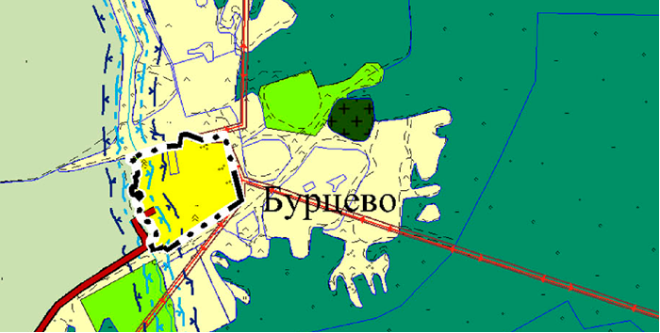

Без масштаба

**Условные обозначения:**

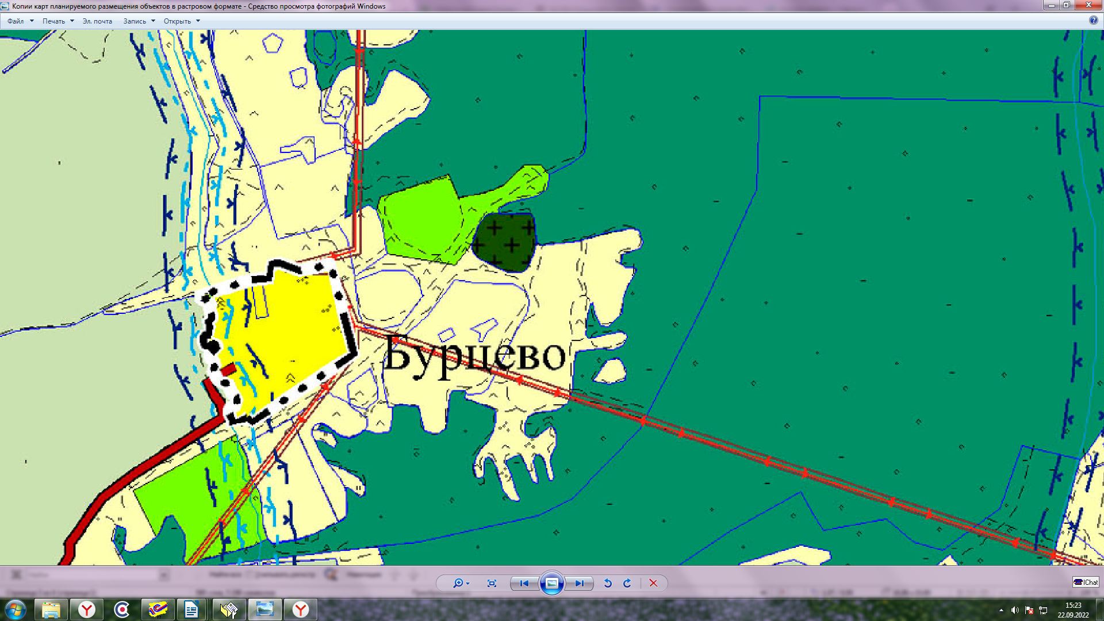

граница резервируемых земель;

**35:28:0201048:368** - кадастровый номер земельного участка, который полностью расположен в границах резервируемых земель.

Приложение 2

к постановлению администрации

Грязовецкого муниципального округа

от 10.06.2024 № 1566

**Перечень кадастровых номеров земельных участков,**

**которые полностью или частично расположены**

**в границах резервируемых земель**

|  |  |  |  |
| --- | --- | --- | --- |
| **№** | **Кадастровый номер, Ф.И.О. землепользователя** | **Категория земель** | **Площадь, кв.м** |
| 1 | 35:28:0201048:368 (собственность Грязовецкого муниципального округа Вологодской области») | земли сельскохозяйственного назначения | 25537 |